„Europejski Fundusz Rolny na rzecz Rozwoju Obszarów Wiejskich: Europa inwestująca w obszary wiejskie.
Instytucja Zarządzająca Programem Rozwoju Obszarów Wiejskich na lata 2014–2020 – Minister Rolnictwa i Rozwoju Wsi
Operacja wspófinansowana ze środków Unii Europejskiej w ramach Schematu II Pomocy Technicznej „Krajowa Sieć Obszarów Wiejskich” Programu Rozwoju Obszarów Wiejskich na lata 2014-2020”.

Programy warsztatów pn. „Kuchnia domowa w małym przetwórstwie”.
22.07.2022 r. Warsztat z przetwórstwa żywności pochodzenia zwierzęcego prowadzonego w ramach rolniczego handlu detalicznego (produkty mięsne):
Godzina | Temat | Prowadzący
9:00 – 9:20 | Rejestracja uczestników warsztatów
9:20 – 9:30 | Powitanie uczestników | Dyrektor KPODR
9:30 – 10:15 | Wykład pn. „Wymagania higieniczno-sanitarne w kuchni domowej dla produktów pochodzenia zwierzęcego (przetwory mięsne)”. | Anna Warszykowska
10:15 – 11:00 | Ćwiczenia wraz z konsultacjami - surowce pochodzenia zwierzęcego, przetwory mięsne | Anna Warszykowska
11:00 – 11:30 | Przerwa kawowa
11:30 – 14:30 | Warsztaty z przetwarzania produktów pochodzenia zwierzęcego – przetwory mięsne | Krystian Dreszler
14:30 – 15:30 | Obiad

27.07.2022 r. Warsztat z prowadzenia kuchni w agroturystyce:
Godzina | Temat | Prowadzący
9:00 – 9:20 | Rejestracja uczestników warsztatów
9:20 – 9:30 | Powitanie uczestników | Dyrektor KPODR
9:30 – 10:15 | Wykład pn. „Wymagania higieniczno-sanitarne w kuchni domowej dla produktów przetwarzanych w agroturystyce”. | Angelika Borczyńska
10:15 – 11:00 | Ćwiczenia wraz z konsultacjami - surowce przetwarzane w agroturystyce | Angelika Borczyńska
11:00 – 11:30 | Przerwa kawowa
11:30 – 14:30 | Warsztaty z przetwarzania produktów w agroturystyce | Wojciech Grześkowiak
14:30 – 15:30 | Obiad

29.07.2022 r. Warsztat z przetwórstwa żywności pochodzenia zwierzęcego prowadzonego w ramach rolniczego handlu detalicznego (produkty mleczne):
Godzina | Temat | Prowadzący
9:00 – 9:20 | Rejestracja uczestników warsztatów
9:20 – 9:30 | Powitanie uczestników | Dyrektor KPODR
9:30 – 10:15 | Wykład pn. „Wymagania higieniczno-sanitarne w kuchni domowej dla produktów pochodzenia zwierzęcego (przetwory mleczne)”. | Anna Warszykowska
10:15 – 11:00 | Ćwiczenia wraz z konsultacjami – surowce pochodzenia zwierzęcego, przetwory mleczne. | Anna Warszykowska
11:00 – 11:30 | Przerwa kawowa
11:30 – 14:30 | Warsztaty z przetwarzania produktów pochodzenia zwierzęcego – przetwory mleczne | Sylwester Wańczyk
14:30 – 15:30 | Obiad

26.08.2022 r. Warsztat z przetwórstwa żywności pochodzenia roślinnego prowadzonego w ramach rolniczego handlu detalicznego:
Godzina | Temat | Prowadzący
9:00 – 9:20 | Rejestracja uczestników warsztatów
9:20 – 9:30 | Powitanie uczestników | Dyrektor KPODR
9:30 – 10:15 | Wykład pn. „Wymagania higieniczno-sanitarne w kuchni domowej dla produktów pochodzenia roślinnego”. | Angelika Borczyńska
10:15 – 11:00 | Ćwiczenia wraz z konsultacjami - surowce pochodzenia roślinnego | Angelika Borczyńska
11:00 – 11:30 | Przerwa kawowa
11:30 – 14:30 | Warsztaty z przetwarzania produktów pochodzenia roślinnego | Izabela Chudzyńska
14:30 – 15:30 | Obiad

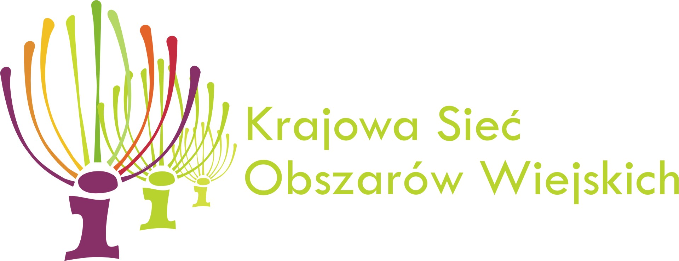
Odwiedź portal KSOW – www.ksow.pl
Zostań Partnerem Krajowej Sieci Obszarów Wiejskich.

